

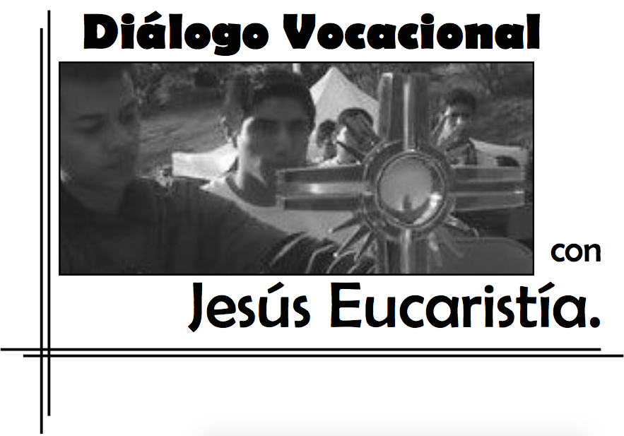
www.centrovocacional.org

REFLEXIÓN VOCACIONAL (TOMAR PASAJES BÍBLICOS DE PROFETAS PARA FUNDAMENTAR LAS HORAS SANTAS)
- ISAIAS
- ABRAHAM
- JEREMÍAS
- SAMUEL (Jaculatoria).
- SAN FELIPE NERÍ
- SAN JUAN BOSCO
- SANTA RITA
- SAN PIO DE PIETRELCINA
- SAN TERESITA DEL NIÑO JESÚS

CONTEMPLACIÓN
- MARÍA (Rezo de un misterio meditado, la anunciación (misión de María).
- JESÚS

CARISMATICAS (MÁS ENFASIS CON LOS CANTOS DE ALABANZA)
- PENTECOSTÉS

VOCACIÓN SACERDOTAL

LISTA DE CANTOS VOCACIONALES:
- DEJA TU PATRIA
- DIME SEÑOR EN QUE TE PUEDO SERVIR….
- HAZ ME UN INTRUMENTO DE TU PAZ
- HOY EN ORACIÓN
- QUE ES LO QUE QUIERES DE MÍ
- LLAMADO DE JEREMÍAS
- PORQUE TENGO MIEDO
- ORACIÓN POR LAS VOCACIONES
- VOCACIÓN AL AMOR

HORA SANTA VOCACIONAL
Isaías

Materiales: Una hoja de maquina con un corazón impreso en la parte inferior centrar de la hoja. Plumas. Sobres. Canasta. Imprimir el Anexo 1. Biblia. Plastilina roja.

Antes de la iniciar la hora santa: frente al altar con el Santísimo expuesto poner el “Anexo 1” parado (o en un lugar cerca del Santísimo que este visible para todos) y frente a éste una canasta.

Dinámica inicial.
Antes de entrar al templo, se lee una parte de la cita bíblica (primera parte): Isaías 6, 1-7.

Introducción a la hora santa: “Así como el Señor habló con Isaías dentro del templo, Él te espera y te invita a que pases un tiempo con Él a solas, cara a cara, de corazón a corazón. Él quiere dialogar contigo. No temas a abrirle tu corazón pues Él no busca mirar tu pecado. Muéstrate como quién eres delante de Él, sé sincero y anímate a preguntarle qué es lo quiere de ti ahora.”
(El Santísimo ya está expuesto, y el ministro espera a que entren los jóvenes. Se ambienta el momento con un canto de adoración).

En la hora santa:
Dinámica: Se les entregará un sobre (donde contenga una hoja de máquina, muy poca plastilina roja, y una pluma). Se les invitará a los encuentristas a que dibujen su mano sobre el corazón y éste rellenarlo con plastilina roja. Mientras tocar un canto.

Canto

Reflexión: Lectura de la segunda parte de la cita bíblica: Isaías 6, 8.
Tic . . . tic . . . tic . . . tic . . . tic . . . tic . . . Cada diez segundos por lo menos veinte individuos mueren sin Cristo.
Vivimos en un mundo que sea caracterizado por su crisis. Parece que estamos caminando de una tragedia interminable a otra. Incluso en nuestras comunidades vemos crisis tras crisis. Todas las clases de abusos tales como físico, sexual, emocional, y drogadicción ocurren diariamente en nuestras ciudades. Los gritos de nuestra comunidad se han levantado a Dios.
Hace mucho tiempo un profeta hebreo nombrado Isaías recibió una visión de Dios a la vez de una crisis personal y nacional. En el siglo octavo antes de Cristo era una época de confusión y cambio. En un momento crítico en la historia de Israel el joven Isaias vio al " Señor sentado sobre un trono alto y sublime, y sus faldas llenaban el templo "
Isaías al ver a Dios se dio cuenta de que estaba bajo condición de pecado. Él profeta gritó, "Ay de mí!; porque siendo hombre inmundo de labios, y habitando en medio de pueblo que tiene labios inmundos, han visto mis ojos al Rey. Pues al conocer la santidad de Dios y compararla con nuestra vida podemos caer en un sentido profundo de la condenación personal por el pecado.
Pero la santidad de Dios, nuestro corazón arrepentido por nuestros pecados y el sacramento de la confesión restauran no nada más nuestro ser y nuestra alma sino también restaura la esperanza de vivir en un mundo lleno de paz y de justicia, en donde todos nos tratemos como hermanos.
Y así, restablecida nuestra esperanza Dios nos invita a hablarle a los demás de Dios, de su amor y su perdón, para que cada vez sean menos los que mueren sin conocer a Cristo.

Meditación: Dejar al chavo que medite la cita bíblica.

Significación:
Ahora se hace la invitación a que pasen y pongan su “Corazón en la mano” en la canasta colocada cerca del Santísimo. Esto como signo de disposición y entrega generosa a Dios a la llamada que les hace a cada uno. Mientras pasan tocar/poner un canto.

Anexo 1



